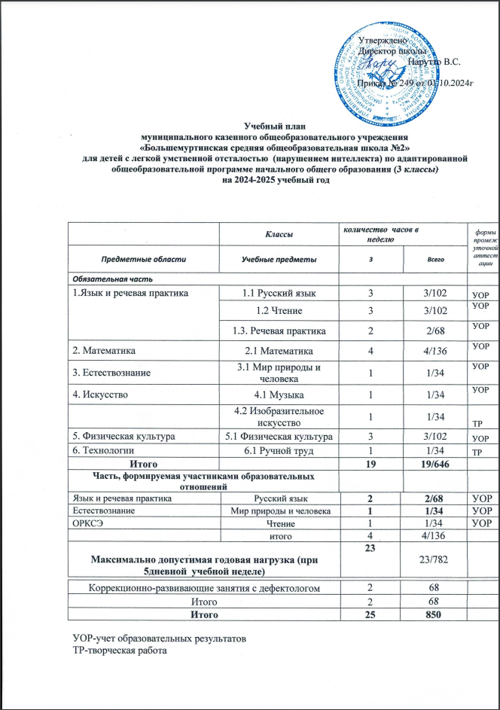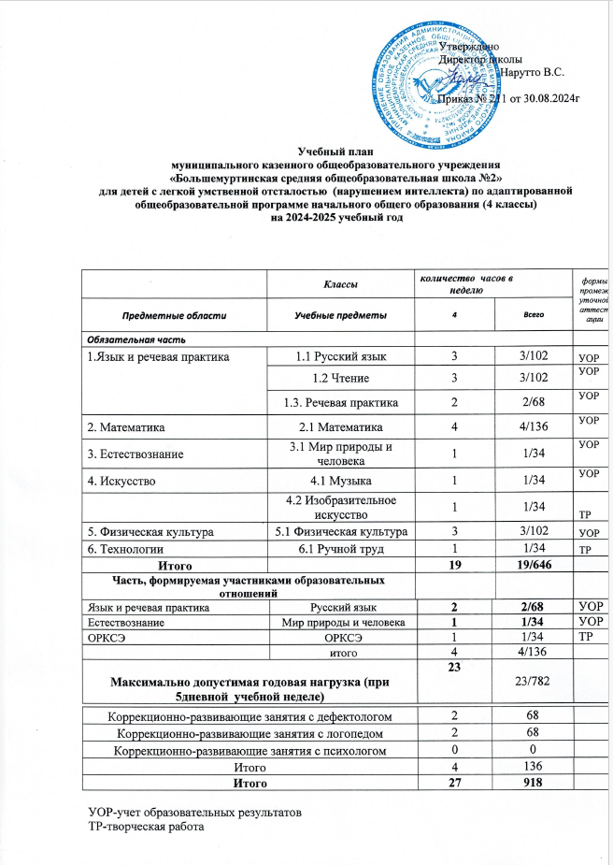

|  |  |  |  |
| --- | --- | --- | --- |
|  | |  |  |
|  |

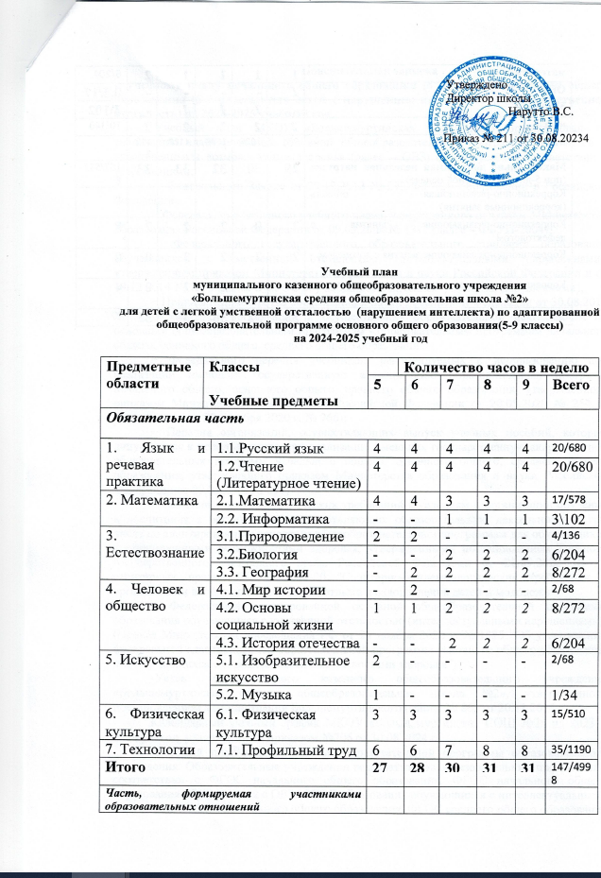

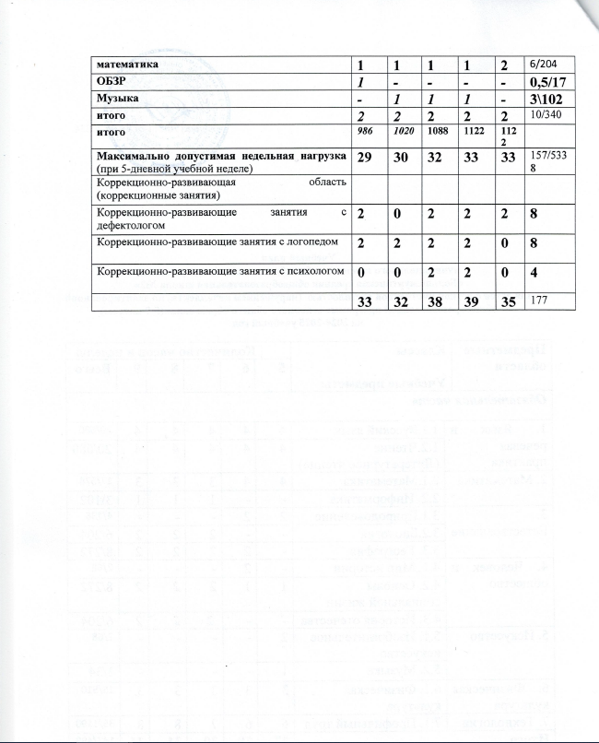

**Пояснительная записка**

**к учебному плану начального общего образования (4 классы) и основного общего образования (5-9 классы) для детей с нарушением интеллекта (легкая умственная отсталость) на 2024-2025 учебный год**

Учебный план МКОУ «Большемуртинская СОШ №2» ориентирован на реализацию адаптированной основной общеобразовательной программы для детей с ограниченными возможностями здоровья (далее – ОВЗ) формируется в соответствии с требованиями:

− Федерального Закона от 29.12.2012 № 273-ФЗ «Об образовании в Российской Федерации»;

− Федерального базисного учебного плана, утвержденного приказом Министерства образования Российской Федерации от 09.03.2004 № 1312 (далее – ФБУП-2004);

− Федерального государственного образовательного стандарта образования обучающихся с умственной отсталостью (интеллектуальными нарушениями), утвержденным приказом Министерства образования и науки Российской Федерации и от 19.12.2014 № 1599 (далее – ФГОС обучающихся с интеллектуальными нарушениями);

− Приказа Министерства образования и науки Российской Федерации от 30.08.2013 № 1015 «Порядок организации и осуществления образовательной деятельности по основным общеобразовательным программам - образовательным программам начального общего, основного общего, среднего общего образования»;

− Федерального перечня учебников, рекомендуемых к использованию при реализации имеющих государственную аккредитацию образовательных программ начального общего, основного общего, среднего общего образования, утвержденного приказом Министерства Просвещения Российской Федерации от 20.05.2020 № 254 (с изменениями от 23 декабря 2020 г. № 766);

− Перечня организаций, осуществляющих выпуск учебных пособий, которые допускаются к использованию при реализации имеющих государственную аккредитацию образовательных программ начального общего, основного общего, среднего общего образования, утвержденного приказом Министерства образования и науки Российской Федерации от 09.06.2016 № 699;

− Санитарно-эпидемиологических требований к условиям и организации обучения и воспитания в организациях, осуществляющих образовательную деятельность в том числе по адаптированным основным общеобразовательным программам для обучающихся с ограниченными возможностями здоровья, утвержденными постановлением Главного государственного санитарного врача Российской Федерации от 28.09.2020 № 28 санитарных правил СП 2.4.3648-20 "Санитарно-эпидемиологические требования к организациям воспитания и обучения, отдыха и оздоровления детей и молодежи"

− Федеральной адаптированной основной общеобразовательной программы образования обучающихся с умственной отсталостью (интеллектуальными нарушениями).

(Приказ Министерства просвещения РФ от 24 ноября 2022 г. № 1025 “Об утверждении федеральной адаптированной образовательной программы основного общего образования для обучающихся с ограниченными возможностями здоровья”)

-Устав муниципального казенного общеобразовательного учреждения «Большемуртинская средняя общеобразовательная школа №2», утвержденного постановлением администрации Большемуртинского района № 863 от 20.11.2015.;

Календарный учебный график МКОУ «Большемуртинская СОШ №2» на 2023 – 2024 уч. год, утвержденный приказом №206 от 30.08.2024 г

Учебный план является частью образовательной программы образовательного учреждения. Образовательные учреждения разрабатывают образовательные программы в соответствии с ФГОС начального общего образования, ФГОС начального общего образования обучающихся с ОВЗ, ФГОС образования обучающихся с интеллектуальными нарушениями, ФГОС основного общего образования, ФГОС среднего общего образования и с учетом примерных основных образовательных программ начального общего, основного общего образования, среднего общего образования, в соответствии с ФКГОС и ФБУП-2004. В переходный период до введения примерных адаптированных образовательных программ основного общего образования для обучающихся с ОВЗ, учитывая психофизические особенности обучающихся с ОВЗ, возможно использование федерального базисного учебного плана, утвержденного приказом Министерства образования Российской Федерации от 10.04.2002 № 29/2065-п «Об утверждении учебных планов специальных (коррекционных) образовательных учреждений для обучающихся, воспитанников с отклонениями в развитии», в части, не противоречащей действующему законодательству. Нормативный срок освоения образовательных программ общего образования каждого уровня может быть увеличен в образовательных учреждениях, реализующих основные адаптированные общеобразовательные программы.

В 4 классах из обязательных учебных предметов изучаются русский язык, чтение, речевая практика, математика, мир природы и человека, музыка, изобразительное искусство, физическая культура, ручной труд. Для преодоления низкой речевой активности обучающихся с умственной отсталостью (интеллектуальными нарушениями) в структуру учебного плана введен предмет «Речевая практика», способствующий формированию коммуникативно-речевых навыков (предметная область «Язык и речевая практика»).

В ходе изучения учебного предмета «Мир природы и человека» (предметная область «Естествознание») у обучающихся не только расширяются и систематизируются представления об окружающей действительности, но и создается необходимая содержательная основа для формирования навыков общения.

Изучение технологии дает возможность учащимся овладеть элементарными приёмами труда, формирует у них общетрудовые умения и навыки, самостоятельность, положительную мотивацию в трудовой деятельности.

Часть базисного учебного плана, формируемая участниками образовательных отношений предусматривает увеличение учебных часов, отводимых на изучение отдельных учебных предметов обязательной части.

На усиление предмета русский язык (образовательная область «язык и речевая практика») добавляется 2 часа. На усиление предмета «Мир природы и человека» -1ч, что позволяет усилить коррекционную направленность образовательного процесса, способствует процессу адаптации учащегося к социально-экономическим условиям жизни.

Содержание коррекционно-развивающей области учебного плана в 4 классах представлено коррекционными занятиями (логопедическими, дефектологическими), на которые отводится 4 часов в неделю.

Учебный план (5-9 классы) включает в себя 14 обязательных учебных предметов, в процессе усвоения которых учащиеся достигают уровня элементарной грамотности, овладевают навыками общения, учебного и профессионального труда, культуры поведения.

«Русский язык». Задачи обучения русскому языку и литературному чтению - научить школьников правильно и осмысленно читать доступный их пониманию текст, выработать элементарные навыки грамотного письма, повысить уровень общего и речевого развития учащихся, научить последовательно и правильно излагать свои мысли в устной я письменной форме. Расширение разговорной, литературной, деловой, книжной (научной) лексики на уроках русского языка и чтения позволят приблизить обучающихся к знаниям о культуре, истории, к освоению нравственных норм социального поведения на образцах доступных литературных жанров.

«Математика» представлена элементарной математикой и в ее структуре – геометрическими понятиями. Математика имеет выраженную практическую направленность с целью обеспечения жизненно важных умений, обучающихся по ведению домашнего хозяйства, их деятельности в доступных профилях по труду.

«История» формирует систему знаний о самых значительных событиях, становлении и развитии основ Российской государственности с древнейших времен до новейшей истории. Нарушение сложных форм познавательной деятельности при умственной отсталости (анализ, классификация, мысленное планирование) не позволяет выстраивать курс истории на основе развернутых хронологических сведений, поэтому он представлен наиболее яркими ключевыми событиями эволюции России как государства, явлениями, обогатившими науку, производство, культуру, общественный уклад.

«География» включает физическую географию России и зарубежья, позволяющий на основе межпредметных связей сформировать доступные представления о физической, социально-экономической географии, ее природных и климатических ресурсах, влияющих на образ жизни, хозяйственную деятельность человека на земле. Особое место в курсе географии отводится изучению родного края, природоохранной деятельности, что существенно дополняет систему воспитательной работы по гражданскому, нравственноэстетическому воспитанию.

«Биология» Биологические знания помогают осмыслению единства свойств живой и неживой природы, формируют у обучающихся практические навыки взаимодействия с объектами природы, ее явлениями. Раздел «Человек» позволяет изучить не только строение, функции органов человека, но, прежде всего, вопросы профилактики различных заболеваний. Знания обучающихся о себе как о живом организме, помогают ориентироваться в сложных межполовых и межролевых отношениях, возникающих между людьми, что особенно важно для самостоятельной жизни после окончания школы.

«Физическая культура» предполагает коррекцию психофизического развития учащихся, включает элементы спортивной подготовки. На уроках физической культуры укрепляется здоровье школьников, закаливается организм, формируется правильная осанка, совершенствуются двигательные качества (сила, быстрота, ловкость, выносливость и др.), воспитываются гигиенические навыки.

На уроках по «Технологии» (профильный труд) учащиеся овладевают элементарными приемами труда, приобретают навыки самообслуживания; овладевают технологическими приемами ручной обработки материалов; усваивают правила техники безопасности; формируется положительная мотивация к трудовой деятельности. «Социально-бытовая ориентировка» (СБО). Содержание предмета обеспечивает возможность формировать и совершенствовать у детей необходимые им навыки самообслуживания, ведения домашнего хозяйства, ориентировки в окружающем. Большое значение имеют разделы, направленные на формирование умений пользоваться услугами предприятий службы быта, торговли, связи, транспорта, медицинской помощи.

Особое внимание уделено использованию информационных технологий в жизни, предмет дает целенаправленную подготовку обучающихся к использованию информационных и коммуникационных технологий в процессе различных видов деятельности.

Ежегодная промежуточная аттестация проводится в соответствии с Положением «О промежуточной аттестации». А также учащиеся 9-х классов защищают реферат по профилю и сдают экзамен по программе «Профильный труд» с теоритической и практической частью

Таким образом, учебный план ООО МКОУ «Большемуртинская СОШ №2» для 5-9 классов на 2024 – 2025 учебный год обеспечивает изучение обязательного минимума содержания основного общего образования, реализует программы социально значимой области знаний, способствует адаптации учащихся в современном мире. Все предметы имеют кадровое, материально-техническое, учебно-методическое обеспечение и нормативно-правовые условия и соблюдается преемственность реализации основных общеобразовательных программ.